خطبة الأسبوع

عُرُوْضُ نِهَايَةِ العَام

(عشر ذي الحجة)

1445هـ

(نسخة مختصرة)

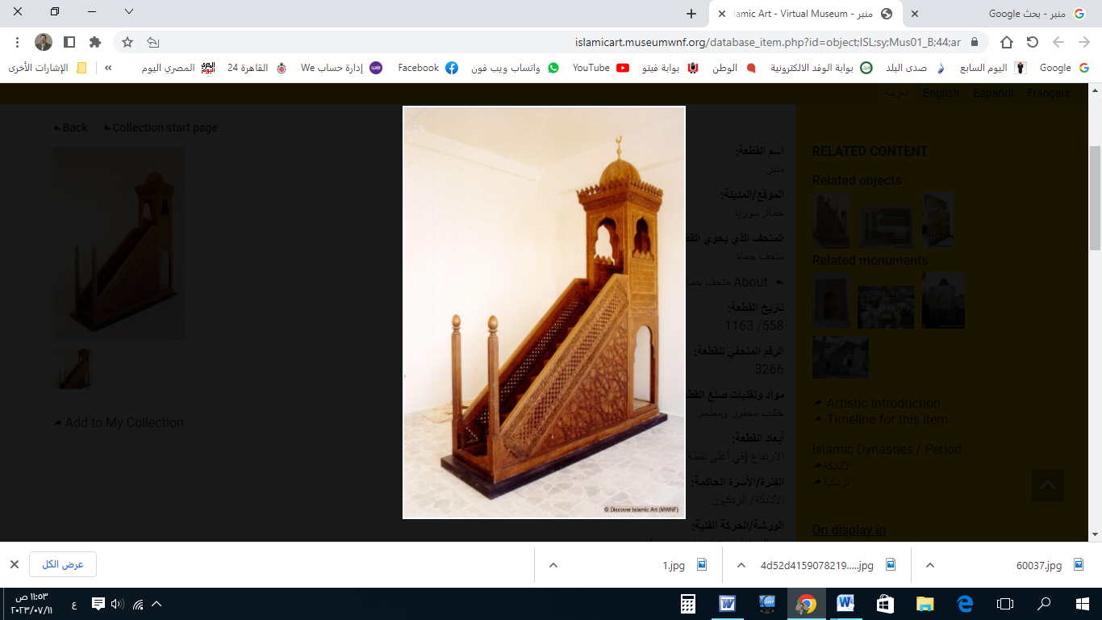

**قناة الخُطَب الوَجِيْزَة**

https://t.me/alkhutab

الخُطْبَةُ الأُوْلَى

**إِنَّ الحَمْدَ لِلهِ،** نَحْمَدُهُ وَنَسْتَعِينُهُ، وَنَسْتَغْفِرُهُ ونَتُوبُ إِلَيه، مَنْ يَهْدِ اللهُ فَلَا مُضِلَّ لَهُ، وَمَنْ يُضْلِلْ فَلَا هَادِيَ لَهُ، وَأَشْهَدُأَنْ **لَا إِلَهَ إِلَّا اللهُ** وَحْدَهُ لَا شَرِيكَ لَهُ، وَأَشْهَدُ أَنَّ **مُحَمَّدًا عَبْدُهُ وَرَسُولُهُ.**

أَمَّا بَعْدُ: فَاتَّقُوا اللهَ وَرَاقِبُوه، وَأَطِيعُوهُ وَلا تَعْصُوه ﴿**وَاتَّقُوا يَوْمًا تُرْجَعُونَ فِيهِ إِلَى اللهِ ثُمَّ تَوَفَّى كُلُّ نَفْسٍ مَا كَسَبَتْ وَهُمْ لَا يُظْلَمُونَ**﴾.

عِبَادَ الله: في **نِهَايَةِ كُلِّ عامٍ**، تَنْشَطُ الأَسْوَاقُ وَالمَحَلَّات؛ لِتَقْدِيمِ العُرُوضِ والتخفيضات، وهُنَاكَعُرُوضٌ إِلَهِيَّة، وَمِنَحٌ رَبَّانِيَّة، تُفْتَحُ أَبوَابُهَا في **نِهَايَةِ كُلِّ عَامٍ هِجْرِي**! إِنَّها **(عَشْرُ ذِي الحِجَّةِ**).

وَعَشْرُ ذِي الحِجَّةِ؛ أَفْضَلُ أَيَّامِ الدُّنْيا؛ فَقَدْ أَقْسَمَ اللهُ بِهَا –وَاللهُ لا يُقْسِمُ إِلَّا بِعَظِيْم-؛ فقال ﷻ: ﴿**وَالفَجْرِ وَلَيالٍ عَشْرٍ**﴾، قال ابْنُ كَثِير: (**المُرَادُ بِهَا: عَشَرُ ذِي الحِجَّةِ**)؛ وقال ﷺ: (**مَا مِنْ أَيَّامٍ الْعَمَلُ الصَّالِحُ فِيهَا أَحَبُّ إِلَى اللهِ؛ مِنْ هَذِهِ الأَيَّامِ)** -يَعْنِي أَيَّامَ العَشْرِ- قَالُوا: **(ولا الجِهَادُ فِي سَبِيلِ الله**؟!) قال: (**ولا الجِهَادُ فِي سَبِيلِ اللهِ!**).

وَعَشْرُ ذِي الحِجَّة، **عَزَاءٌ** لِمَنْ فَرَّطَ في رَمَضَان! قال شيخُ الإِسْلَام: (**أَيَّامُ عَشْرِ ذِي الحِجَّةِ؛ أَفْضَلُ مِنْ أَيَّامِ العَشْرِ مِنْ رَمَضَانَ!**). ويقول ابنُ حَجَر: (**السَّبَبُ فِي امْتِيَازِ عَشْرِ ذِي الحِجَّةِ؛ لِمَكَانِ اجْتِمَاعِ أُمَّهَاتِ العِبَادَةِ فِيهِ، وَهِيَ: الصَّلَاةُ، وَالصِّيَامُ، وَالصَّدَقَةُ، وَالحَجُّ؛ وَلَا يَتَأَتَّى ذَلِكَ فِي غَيْرِهِ**).

وَمِنَ الأَعْمَالِ العَظِيْمَةِ، في هذه الأَيَّامِ الشَّرِيْفَةِ، ما يلي:

**أَوَّلًا:** **التَّوْبَة إلى اللهِ:** وَهِيَ وَاجِبَةٌ في جَمِيعِ الأَزْمَانِ، لَكِنَّهَا في الزَّمَانِ الفَاضِلِ؛ لَهَا شَأْنٌ عَظِيْم؛ فَإِذَا اجْتَمَعَ لِلمُسلِمِ **تَوْبَةٌ** نَصُوحٌ، مَعَ **أَعْمَالٍ** فَاضِلَةٍ، في **أَزْمِنَةٍ** فَاضِلَةٍ؛ فَهَذَا عُنْوَانُ **الفَلَاح**! ﴿**فَأَمَّا مَنْ تَابَ وَآمَنَ وَعَمِلَ صَالِحًا فَعَسَى أَنْ يَكُونَ مِنَ المُفْلِحِينَ**﴾.

**ثَانِيًا: الصِّيَام؛** فَهَنِيْئًا لِمَنْ اسْتَكْثَرَ في هَذِهِ العَشْرِ، مِنَ **الصَّوْمِ** وَالأَجْرِ؛ فَـ(**مَنْ صَامَ يَوْمًا فِي سَبِيلِ اللهِ؛ بَاعَدَ اللهُ وَجْهَهُ عَنِ النَّارِ سَبْعِينَ خَرِيفًا**).

وَإِذَا لَمْ تَسْتَطِعْ صِيَامَ هَذِهِ الأَيَّامَ؛ فَلَا أَقَلَّ مِنْ صِيَامِ **يَوْمِ عَرَفَة**؛ قال ﷺ: (**صِيَامُ يَومِ عَرَفَةَ، أَحْتَسِبُ علَى اللهِ أَنْ يُكَفِّرَ السَّنَةَ الَّتي قَبْلَهُ، وَالسَّنَةَ الَّتي بَعْدَهُ**).

**ثَالِثًا: الذِّكْر؛** قال : ﴿**وَيَذْكُرُوا اسْمَ اللهِ فِي أَيَّامٍ مَعْلُومَاتٍ**﴾، قال ابنُ عَبَّاسٍ : (**هِيَ أَيَّامُ الْعَشْرِ!**)، وفي الحديث: (**فَأَكْثِرُوا فِيْهِنَّ مِنَ التَّهْلِيلِ، وَالتَّكْبِيرِ، وَالتَّحْمِيدِ**) ، قال البُخَارِيُّ: (**كَانَ ابْنُ عُمَرَ، وَأَبُو هُرَيْرَةَ: يَخْرُجَانِ إِلَى السُّوقِ فِي أَيَّامِ العَشْرِ: يُكَبِّرَانِ، وَيُكَبِّرُ النَّاسُ بِتَكْبِيرِهِمَا**).

**رَابِعًا: الحَجّ،** وَيَتَأَكَّدُ لِمَن لَمْ يَسْبِقْ لَهُ الحَجّ، لِـمَنِ اسْتَطَاعَ إِلَيْهِ سَبِيْلًا؛ قال ﷺ: (**مَنْ أَتَى هَذَا البَيْتَ، فَلَمْ يَرْفُثْ، وَلَمْ يَفْسُقْ؛ رَجَعَ كَمَا وَلَدَتْهُ أُمُّهُ**!)، و(**الحَجُّ المَبْرُورُ؛ لَيْسَ لَهُ جَزَاءٌ إِلاَّ الجَنَّةُ**).

**خَامِسًا:** تُشْرَعُ **الأُضْحِيَةُ** في اليومِ العَاشِرِ مِنْ ذِي الحِجَّةِ، وَهِيَ سُنَّةٌ مُؤَكَّدَةٌ، لِلْقَادِرِ عَلَيْهَا؛ ومَنْ أرادَ الأُضحيةَ فَلْيُمْسِكْ عن شَعْرِهِ وأَظْفَارِهِ، حتَّى يَذْبَحَ أُضْحِيَتَهُ يومَ العيد؛ قال: (**إِذَا رَأَيْتُمْ هِلالَ ذِي الحِجَّةِ، وَأَرَادَ أَحَدُكُمْ أَنْ يُضَحِّيَ؛ فَلْيُمْسِكْ عَنْ شَعْرِهِ وَأَظْفَارِه**).

**سَادِسًا: حُسْنُ الخُلُق؛** وَمِنْ أَعْظَمِ الأخلاق: أَنْ **تَعْفُوَ** عَمَّنْ ظَلَمَك، و**تُعْطِيَ** مَنْ حَرَمَك، و**تَصِلَ** مَنْ قَطَعَك؛ قال : ﴿**ادْفَعْ بِالَّتِي هِيَ أَحْسَنُ فَإِذَا الَّذِي بَيْنَكَ وَبَيْنَهُ عَدَاوَةٌ كَأَنَّهُ وَلِيٌّ حَمِيمٌ**\* **وَمَا يُلَقَّاهَا إِلا الَّذِينَ صَبَرُوا وَمَا يُلَقَّاهَا إِلا ذُو حَظٍّ عَظِيم**﴾.

أَقُوْلُ قَوْلِي هَذَا، وَأسْتَغْفِرُ اللهَ لِيْ وَلَكُمْ مِنْ كُلِّ ذَنْبٍ؛ فَاسْتَغْفِرُوْهُ إِنَّهُ هُوَ الغَفُورُ الرَّحِيم

الخُطْبَةُ الثَّانِيَةُ

الحَمْدُ للهِ عَلَى إِحْسَانِهِ، والشُّكْرُ لَهُ عَلَى تَوْفِيْقِهِ وَامْتِنَانِه، وَأَشْهَدُ أَنْ لا إِلَهَ إِلَّا الله، وَأَنَّ مُحَمَّدًا عَبْدُهُ وَرَسُوْلُه**.**

عِبَادَ الله: **أَعْظَمُ القُرُبَاتِ**، في هَذِهِ العَشْرِ المُبَارَكَات: **فِعْلُ** الوَاجِبَاتِ، وَ**تَرْكُ** المُحَرَّمَات، وَ**أَدَاءُ** الأَمَانَات، ثُمَّ **اسْتَكْثِرْ** ما اسْتَطَعْتَ مِنَ النَّوَافِلِ وَالمُسْتَحَبَّات؛ فَقَدْ كَانَ السَّلَفُ يُعَظِّمُونَ **ثَلاثَ عَشَرَاتٍ**:

**1-**العَشْرَ الأُوَلَ مِنْ ذِي الحِجَّةِ.

2- وَالعَشْرَ الأَخِيرَ مِنْ رَمَضَانَ.

3- وَالعَشْرَ الأُوَلَ مِنَ المُحَرَّم.

فَالغَنِيْمَةَ الغَنِيْمَةَ، في هَذِهِ **الأَيَّامِ القَلِيْلَةِ**؛ فَمَا مِنْهَا عِوَضٌ وَلَا لَهَا قِيْمَة! وَ**إِنِ اسْتَطَعْتَ أَلَّا يَسْبِقَكَ إِلَى اللهِ أَحَدٌ فَافْعَلْ!** وَكَانَ سَعِيدُ بنُ جُبَيْرٍ إِذَا دَخَلَتِ **العَشْر**؛ اجْتَهَدَ اجْتِهَادًا شَدِيْدًا؛ حَتَّى مَا يَكَادُ يَقْدِرُ عَلَيْه!

فَاغْتَنِمْ هَذَهِ العَشْر؛ فَهِيَ عَظِيْمَةُ الأَجْرِ، جَلِيْلَةُ القَدْرِ، فَبَادِرُوا الأَوْقَاتِ، قَبْلَ هُجُوْمِ الآفَاتِ! ﴿**وَسَارِعُوا إِلَى مَغْفِرَةٍ مِنْ رَبِّكُمْ وَجَنَّةٍ عَرْضُهَا السَّمَاوَاتُ وَالْأَرْضُ أُعِدَّتْ لِلْمُتَّقِينَ**﴾.

*******

**\* اللَّهُمَّ** أَعِزَّ الإِسْلامَ والمُسْلِمِينَ، وأَذِلَّ الشِّرْكَ والمُشْرِكِيْن.

* **اللَّهُمَّ** فَرِّجْ هَمَّ المَهْمُوْمِيْنَ، وَنَفِّسْ كَرْبَ المَكْرُوْبِين.

* **اللَّهُمَّ** آمِنَّا في أَوْطَانِنَا، وأَصْلِحْ أَئِمَّتَنَا وَوُلَاةَ أُمُوْرِنَا، وَوَفِّقْ (وَلِيَّ أَمْرِنَا وَوَلِيَّ عَهْدِهِ) لِمَا تُحِبُّ وَتَرْضَى، وَخُذْ بِنَاصِيَتِهِمَا لِلْبِرِّ والتَّقْوَى.

* **عِبَادَ الله**: ﴿**إِنَّ اللهَ يَأْمُرُ بِالْعَدْلِ وَالإحْسَانِ وَإِيتَاءِ ذِي الْقُرْبَى وَيَنْهَى عَنِ الْفَحْشَاءِ وَالمُنْكَرِ وَالْبَغْيِ يَعِظُكُمْ لَعَلَّكُمْ تَذَكَّرُونَ**﴾.

* **فَاذْكُرُوا اللهَ** يَذْكُرْكُمْ، وَاشْكُرُوْهُ على نِعَمِهِ يَزِدْكُمْ ﴿**وَلَذِكْرُ اللهِ أَكْبَرُ وَاللهُ يَعْلَمُ مَا تَصْنَعُونَ**﴾.



**قناة الخُطَب الوَجِيْزَة**

https://t.me/alkhutab